Dräkt Reklam på IF Troja-Ljungby Oldtimers nya ställ.
Utseende på de gamla tröjorna:
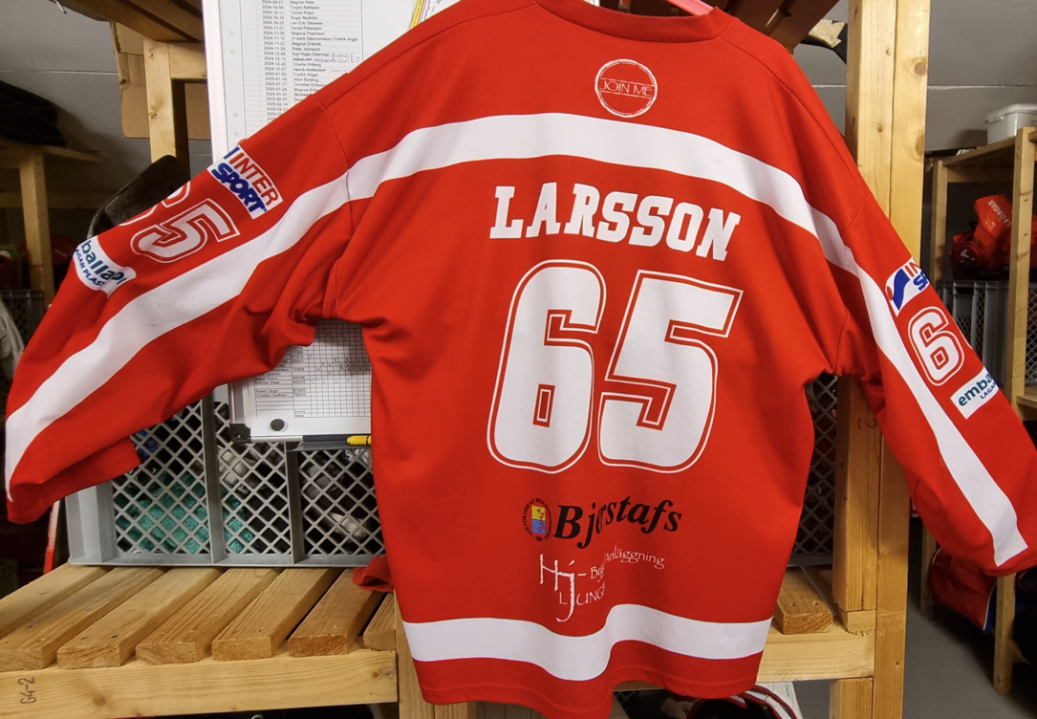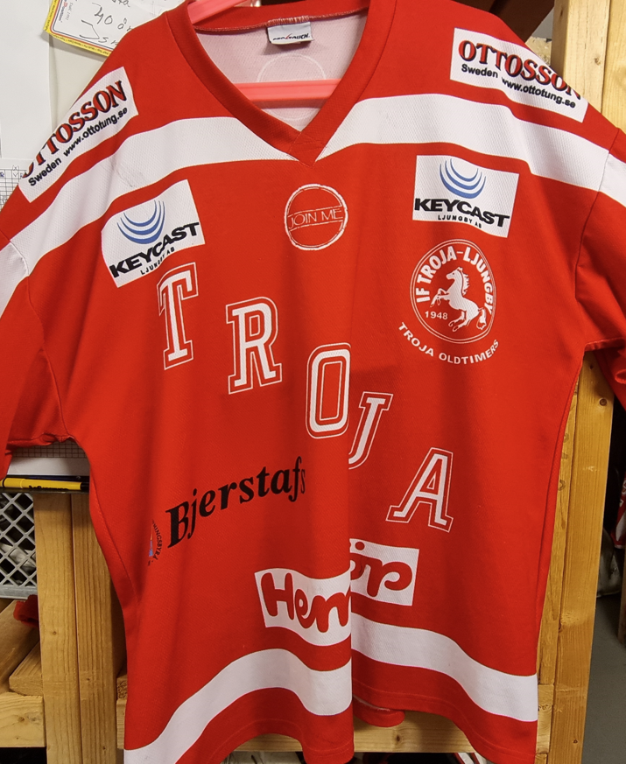

Nya stället blir likt dessa:
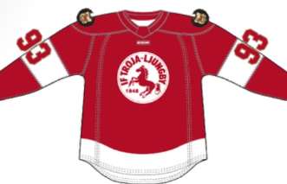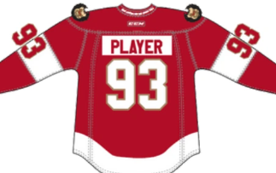

Att Vara Partner till IF Troja-Ljungby Oldtimers betyder väldigt mycket för de spelare som efter karriären vill fortsätta att spela Hockey på hobby nivå. Det är en mycket viktig del för oss som ger otroligt bra träning för kroppen och ett fortsatt stort socialt nätverk.
Vi tränar i matchställen 1-2 gång per vecka och försöker spela någon match varje år.
Vi tror att du som Partner Sponsor betalar oss ett engångspris av 5 000 kronor, exkluderat tillkommande framtagningskostnader för Logo från tryckeriet.

Jag vill gärna bli Partner till IF Troja-Ljungby Oldtimers.

Företagsnamn: _________________________________________________ .
Bolagstecknare för Sponsring: ________________________________________ .

